Муниципальное автономное дошкольное образовательное учреждение города Нижневартовска детский сад № 4 «Сказка»

Конспект мероприятия по экологическому образованию детей 5-7 лет

Природа Тайги и ее дикие жители

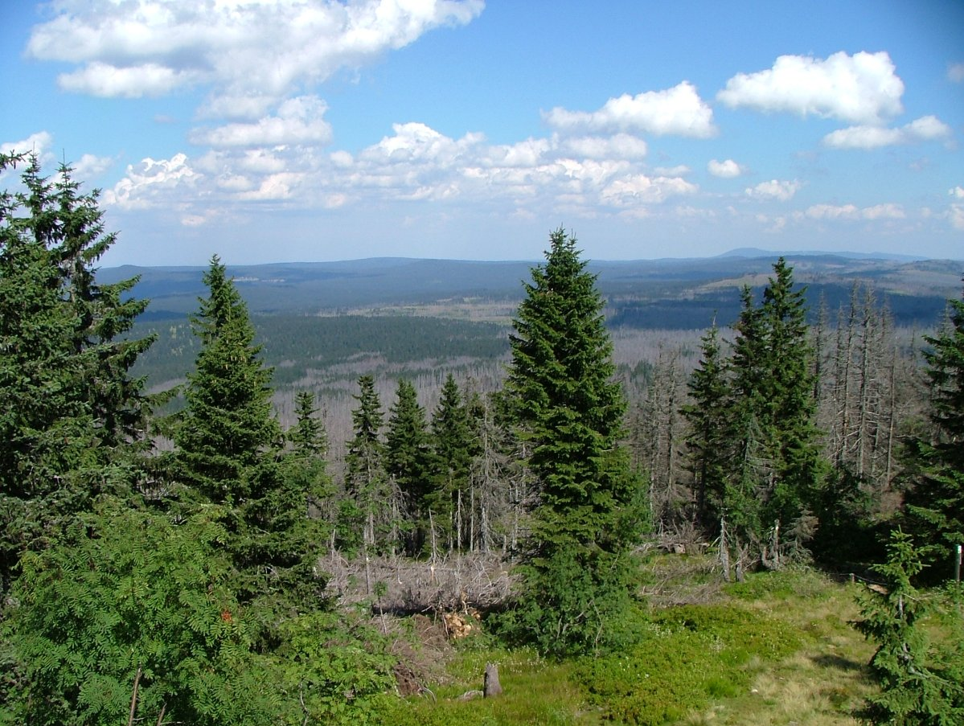

Подготовил: воспитатель
Демина Наталья Александровна

г. Нижневартовск, 2018

Цель: Экологическое образование дошкольников формирование экологической культуры, экологического сознания детей, выработка способности понимать и любить окружающий мир и бережно относиться к нему. При ознакомлении дошкольников с природой родного края открываются возможности для эстетического, патриотического, нравственного воспитания. Общение с природой формирует положительные моральные качества детей, обогащает их духовную сферу.
Задачи:
- формирование представления о животных Тайги
- изучение и повторение знаний о хвойных деревьях нашего края,
- воспитание бережного отношения к природным богатствами по средствам изучения культуры коренных народов Западной Сибири;
- пропаганда использования искусственных елок, декоративных хвойных икебан.
Оборудование и демонстративный материал: мультимедиа экран и проектор, информационные плакаты: хвойные деревья, чучела млекопитающие и птицы тайги; гербарии хвойных, шишки, спилы, карточки с заданиями, шишки для призовых баллов.
Возраст: 5-7 лет
Продолжительность: 40 минут

ХОД МЕРОПРИЯТИЯ

Ведущий
Здравствуйте ребята!
Мы, проводим вас в сказочную тайгу, полную удивительных растений, животных и не только. Также на пути мы встретим различных сказочных героев!
Наши северные леса называют хвойными потому, что в них растет больше хвойных деревьев, чем лиственных. Хвойные – это деревья, у которых вместо листочков иголочки – хвоинки, которые остаются на дереве круглый год, и летом, и даже зимой.
Хвойные леса очень важны для планеты! Они приносят большую пользу! Так, хвоинки выделяют особые вещества – фитонциды – которые убивают болезнетворные бактерии, очищают наш воздух. Хвойный лес – место жительства многих животных – млекопитающих и птиц, именно здесь они строят себе дом, растят своих деток, находят себе корм.
Но вместе с тем хвойные деревья очень уязвимы: страдают от незаконной вырубки, особенно в период новогодних праздников, а летом от пожаров, и очень долго восстанавливаются. В год вырастают всего лишь на 2-5 см, вот так медленно они растут.
Польза хвойных лесов очень большая, поэтому мы должны их беречь!
Ой, а кто это к нам идет? Входит ведущий в накидке лесничего.
Ведущий (в костюме лесничего)

Здравствуйте ребята! А что это вы тут делаете? Елочки наверно рубите? Мусорите? Зверей лесных пугаете?
Нет? Тогда наверно наоборот, помогаете лесу и его жителям?...................
Ну хорошо, не буду вас штрафовать!
Тогда познакомлю я вас с нашими хвойными красавицами!
ЗАДАНИЕ 1. ЧТО ЗА ДЕРЕВЦЕ ТАКОЕ?
Но прежде чем я расскажу, должны вы отгадать загадку! Хвойные деревья лишь на первый взгляд могут показаться одинаковыми, но это не так. У них разные хвоинки, разные плоды - шишки, разные семена.
Загадка 1.
По округе славится
Зелёная красавица:
Сарафан как колокол,
По земле да волоком,
Шапочка с опушечкой,
С острою макушечкой.
(ель)
Загадка 2.
Ни ель, ни сосна,
Высока и стройна.
Хвоинки белесы:
Ожгли их морозы.
Ветки торчмя,
Шишки стоймя.
(пихта)
Ель и пихта очень похожи: обе внешне похожи на пирамидку с острой верхушкой, хвоинки коротенькие 1,5-3 сантиметра. Но у ели они колючие как маленькие сабельки, а вот у пихты они плоские и мягкие. Шишки коричневатого цвета, продолговато-цилиндрическую формы, но у ели они свисают с ветки, а у пихты шишки стоят на ветки как свечи и, созрев, они разлетаются в разные стороны, что бы упасть на землю и прорасти новым деревом.(Демонстрация шишек).

Загадка 3.
Как мачты корабельные
Над лесом поднялись
Стоят стволы смолистые
И смотрят сверху вниз
Зелёные короны
Ни перед кем не снимут,
И лишь на небе облака
Их ласково обнимут
(Сосна обыкновенная)
Загадка 4.
Он растёт у нас в Сибири,
самый лучший хвойник в мире.
Шишек урожай хороший
собирают в день погожий.
Шишки и орешки эти
любят взрослые и дети.
Как же он красив и щедр
Великан известный…
(кедр, сосна сибирская)
Сосна и кедр (сосна сибирская) внешне похожи: крона расположена высоко от земли, но у сосны обыкновенной она выше и форма похожа на облако которое зацепилось за верхушку. У кедра форма кроны похожа на сахарную вату на палочке. Хвоинки длинные, но у сосны они держаться парами, по 2 в пучке, а у кедра по 5 штук вместе держаться на ветке. Шишки у сосен внешне похожи на кроны их деревьев, но у сосны обыкновенной она наполнена семенами похожими на крылышко, а у кедра шишка вся в смоле наполненная питательными семенами – кедровыми орешками. (Демонстрация шишек)

Лес полон загадок и чудес! И растет в нем одно удивительное хвойное дерево. Вот вам загадка:
Загадка 5.
Российского леса царица,
Российского флота частица,
Сибирского дома добро
Живет по-сибирски хитро:
Хвоинки к зиме осыпает
И тем в холода выживает.
(Лиственница)
Действительно, лиственница – тоже хвойное дерево, у нее иголочки-хвоиночки на ветках, но в отличие от других хвойных, она свои иголочки по осени сбрасывает, совсем как листочки. Хвоинки коротенькие, расположены на ветке пучками. А посмотрите какая у нее красивая шишечка – небольшая, похожа на розочку.
Ну, теперь Вы сможете отличить по основным признакам деревья друг от друга.
Ребята, Вы слышите, к нам кто-то стучится, давайте посмотрим кто это. (Заходит БЕЛКА)
Ведущий (на руке белка)
Здравствуйте ребята! Вы меня узнали?
Да, я белочка, большая любительница кедровых орехов! И помощница кедру – запасая на зиму орехи, я распространяю их по всему лесу, где закопаю семена кедра, там вскоре вырастет новое деревце! Любят орехи и бурундучки, и птица, настоящая труженица – кедровка.
Рассказ о кедровке, бурундуке, белке.

ЗАДАНИЕ 2. СОБИРАЕМ ШИШКИ!
Ребята, а мне вы поможете? Совсем скоро ко мне приедут родственники из соседнего леса на день рождения моих бельчат, и мне понадобится много шишек, чтобы угостить их всех, а времени, чтобы собрать достаточное количество самой – мало.
Разделить ребят на 4 команды (в колонне). Каждому раздать по шишке для образца, напомнить ее название и пакет для сбора шишки, деревянный лоток куда затем все шишки будут высыпаны.
Бодрая музыка. Поехали!
Ведущий (на руке белка)
Спасибо вам большое, ребята! Мне пора бежать, кормить своих бельчат!

Ведущий
Пока, белочка!
А теперь давайте посмотрим с вами на экран!
(Демонстрация мульта 3 мин)

Если вырубать деревья, загрязнять лес, то не останется и животных – зверей и птиц, которые там живут. Я думаю вы так поступать не будете!
Ведущий (Перч.кукла Лесвичок)
Здравствуйте ребята! А что вы тут делаете ?
Ну хорошо, а вы узнали кто я?
Я лесовичок! Лес охраняю, слежу, чтобы зимой все деревья и кустарники были укрыты. Медведя в берлогу, а мелких грызунов в норы отправляю, чтобы спали зимой, а не бродили. Охраняю покой леса.
А знаете ли вы, какие животные обитают в ХВОЙНОМ лесу?
Рассказ по выставке.
Норка, соболь, лиса – это хищники.
Заяц - грызун, а почему их так называют, да потому что они всё грызут у них для этого очень крепкие передние зубы. А ещё они помогают растениям распространяться, семена разносят, особенно помогают кедру - первые его помощники. Ведь семена кедра - орешки крепко закрыты в смоляной шишке, им самим не выбрать самостоятельно. Зато белка и бурундук с легкостью потрошат их, доставая свое любимое и вкусное лакомство.
Сойка – сестра кедровки, они обе относятся к семейству врановых. Птицы эти всеядные, поедают и насекомых, тем самым регулируют их численность. А вот этот пернатый друг деревьев вам знаком? Правильно это дятел и в народе его зовут лесным доктором почему? Правильно, он уничтожает вредных насекомых.

Прилег я ненадолго, да и уснул! Проснулся – смотрю все звери разбежались!
Помогите мне ребята обратно обитателей хвойного леса собрать, вернуть все как было!
Ведущий (перчаточный лесовик)

ЗАДАНИЕ 3. КТО ЖИВЕТ В ХВОЙНОМ ЛЕСУ?
Подготовить 4 обруча, разложить вокруг изображения хвойных деревьев (имитация леса). Задание – населить хвойный лес каждой команде своими обитателями.
Разделить на 4 команды. Каждый участник по одному подходит к столу, выбирает изображение животного, берет его, возвращается к команде и кладет изображение в обруч. И так по очереди. Играет бодрая музыка.
Хорошо! Спасибо за помощь ребята!
Зверей лесных мы отправили кого домой, а кого в родной лес.
А хотите еще загадок лесных?
В норе живёт, в трухлявом пне,
Поближе держится к воде,
На белку издали похож,
Спина в полосках у него!
(Бурундук)
Горбоносый, длинноногий
Великан ветвисторогий,
Ест траву, кустов побеги,
С ним тягаться трудно в беге.
Коль такого довелось
Встретить -
Знай, что это …
(Лось)
Зверька узнаем мы с тобой
По двум таким приметам:
Он в шубке беленькой зимой,
А в серой шубке — летом.
(Заяц)
Нежнейший мех одет на нем,
Блестящий, шелковистый,
Лентяй и соня кроха днем,
А ночью ловкий, быстрый.
В природе он в тайге живет,
Не царствует там тополь,
Где хвойный лес, сосна растет,
Мелькнет красавец ...
(Соболь)
Целый день в лесу: тук-тук...
Кто там среди веток спрятан?
Всем деревьям лучший друг,
врач лесной, трудяга...
(Дятел)
Вот со странностями птица -
Посудите, впрямь чудна:
Днём спокойно отоспится,
Ночью - бодрствует она.
(Сова)
Он в берлоге спит зимой
Под большущею сосной,
А когда придет весна,
Просыпается от сна.
(Медведь)
Медведь
А как вы думаете, про кого мы забыли? Кто главный в лесу и кого называют хозяином тайги??

Это – МЕДВЕДЬ!
Входит медведь:

Я Мишка очень славный,
В лесу - я самый главный.
По лесу зря я не хожу -
Я за порядком в нем слежу!
И всем напомнить вновь хочу:
Зверей лесных не обижайте,
И елки вы не вырубайте!

- Ну что ребята, выполним наказ Мишки?
- Даааа!

Пусть наши елочки в лесу живут,
Ожидая Новый год,
Солнышко встречают,
Землю украшают!
Ведущий
А теперь давайте сфотографируемся на память с нашим косолапым!

Лес - это удивительное место. Он открывает свои тайны только тому, кто очень внимателен, аккуратен и терпелив, не обижает лес и лесных жителей.
ЗАДАНИЕ 4. КТО ПРОМЕЛЬКНУЛ В ФИЛЬМЕ?
Я хочу проверить вас, насколько вы внимательны в природе, я открою
вам чудо-озеро, оно покажет лесных зверей. Вам нужно выбрать картинки всех животных, которых вы заметите.
Задание: внимательно посмотрите сюжет и выберите иллюстрации животных, которых НЕТ в фильме, а остальные картинки отложите в сторону.
Правильный ответ: нет в фильме – бурундука.
Животные, промелькнувшие в фильме: медведь бурый, волк, песец, белка обыкновенная, заяц беляк, лисица.
Ну что, вот и подошла к своему завершению наша встреча!
Помните – лес это уютный дом для его обитателей в нем они находят убежище, строят норы, и гнезда тут они выводят потомство, находят корм. Люди, для того чтобы отдохнуть, выезжают в лес – он очищает воздух от пыли в нем мы черпаем вдохновение. Лес это наше национальное достояние. Охраняйте и любите лес. Прощайте!
Вести себя в лесу нужно, так как в гостях у друга! Помните об этом всегда!
До новых встреч!

